Пожарная опасность предметов бытовой химии и меры безопасности при их использовании. 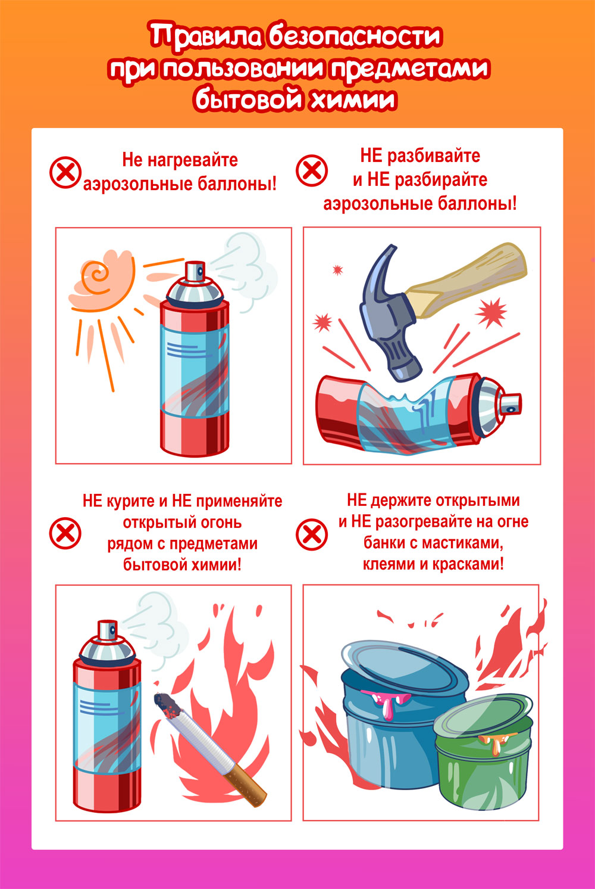
Трудно представить современную жизнь без средств бытовой химии. Следует соблюдать особую осторожность при использовании средств бытовой химии. К ним относятся, например: моющие и дезинфицирующие средства, средства борьбы с бытовыми насекомыми и защиты растений, клей, лакокрасочные материалы и т.п. Большинство из них обладает резким запахом. Выпускаются они в разной упаковке, в виде металлических баллончиков, стеклянных или пластмассовых бутылках и банках.
По степени опасности препараты бытовой химии бывают:
-безопасные - на упаковках отсутствуют предупредительные надписи (синтетические моющие, подсинивающие, подкрахмаливающие и чистящие средства, минеральные удобрения, школьно-письменные товары);
-относительно безопасные - на упаковке есть предупредительные надписи, например: оберегаться от попадения в глаза (дезинфицирующие средства);
-ядовитые – на упаковке есть надписи «яд» или «ядовито» (средства борьбы с насекомыми и грызунами, химические средства защиты растений, пятновыводители, средства автокосметики);
-огнеопасные – на упаковке есть надписи «огнеопасно», «не распылять вблизи открытого огня» и т.д (препараты в аэрозольной упаковке, растворители, жидкие средства защиты растений и борьбы с бытовыми насекомыми).
Пожарную опасность представляют следующие предметы бытовой химии:
1. Вещества бытовой химии в аэрозольной упаковке. Например, средства для очистки и предохранения от загрязнения ворсовых изделий из натуральных и синтетических волокон; дезодоранты для тела; лаки для волос; средства для борьбы с бытовыми насекомыми; средства для чистки, полировки и обновления мебели, кузовов легковых автомашин и многие другие.
2. Лаки для ногтей, приготовленные на основе быстро испаряющихся легковоспламеняющихся жидкостей (ацетоне и других, имеющих низкую температуру вспышки). Пары некоторых из них, например ацетона, могут воспламениться даже при температуре минус 20°С, а взрыв этих паров может произойти при наличии их в воздухе всего 2,6% по объему. Воспламенение этих растворителей возможно от небольшого источника огня (горящей сигареты).
3.Селитровые удобрения, используемые на приусадебных участках, являющиеся сильными окислителями. Поэтому контакт селитр с горючими веществами (древесиной, углем, бумагой, соломой, торфом, навозом, мешкотарой) при наличии оптимальных условий может привести к загоранию, даже при незначительном тепловом импульсе.
Важно соблюдать меры безопасности при хранении, использовании и утилизации средств бытовой химии.
Хранить их следует в закрывающихся шкафчиках, в прохладном месте, вдали от нагревательных приборов, беречь от нагрева солнечными лучами. Положение при хранении практически всех предметов бытовой химии – вертикальное. Беречь от падения.
При использовании опасно разогревать на открытом огне лаки, краски, мастики и аэрозольные баллончики. Не распыляйте их у открытого огня. И вообще, лучше не пользоваться спичками и открытым огнем рядом с банками и бутылками с резким запахом.
При утилизации предметов бытовой химии, в том числе использованных, необходимо обеспечить их недоступность детям и, конечно, не сбрасывать в мусоропровод во избежание возникновения пожара.
Будьте внимательны и осторожны!
Единый телефон спасения - 112 с мобильного телефона.
Управление по Колпинскому району, ПСО, ВДПО Колпинского района

